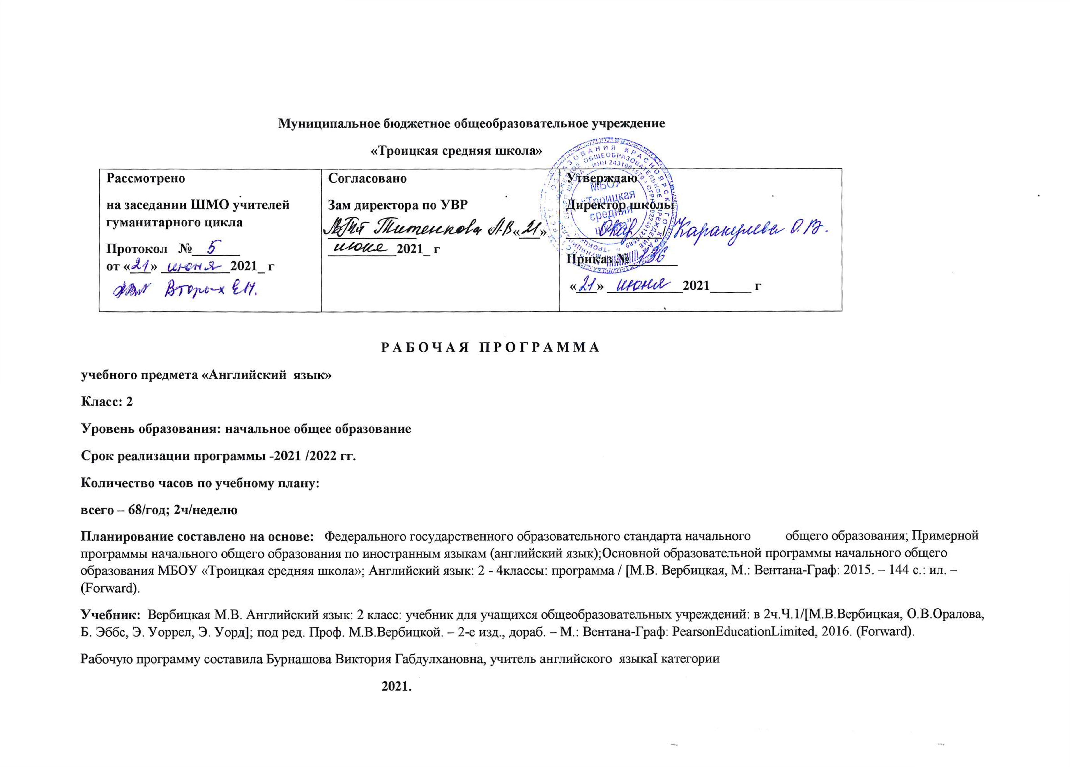

**Планируемые результаты освоения учебного предмета.**

**Личностные результаты**

*Личностными результатами* изучения иностранного языка в начальной школе являются:

* общее представление о мире как о многоязычном и поликультурном сообществе;
* осознание языка, в том числе иностранного, как основного средства общения между людьми;
* знакомство с миром зарубежных сверстников с использованием средств изучаемого иностранного языка (через детский фольклор, некоторые образцы детской художественной литературы, традиции).

**Метапредметные результаты**

*Метапредметными результатами* изучения иностранного языка в начальной школе являются:

* развитие умения взаимодействовать с окружающими, выполняя разные роли в пределах речевых потребностей и возможностей младшего школьника;
* развитие коммуникативных способностей школьника, умения выбирать адекватные языковые и речевые средства для успешного решения элементарной коммуникативной задачи;
* расширение общего лингвистического кругозора младшего школьника;
* развитие познавательной, эмоциональной и волевой сфер младшего школьника; формирование мотивации к изучению иностранного языка;
* овладение умением координированной работы с разными компонентами учебно-методического комплекта (учебником, аудиодиском, рабочей тетрадью, справочными материалами и т. д.)

**Предметные результаты**

2 класс

Говорение

Ученик 2-го класса научится:

-         участвовать в элементарном этикетном диалоге (знакомство, поздравление, благодарность, приветствие);

-   расспрашивать собеседника, задавая простые вопросы (Что? Где? Когда?), и отвечать на них;

-  кратко рассказывать о себе, своей семье, друге;

-  составлять небольшие описания предмета, картинки (о природе, школе) по образцу;

*Ученик 2-го класса получит возможность научиться:*

*-решать элементарные коммуникативные задачи в пределах любой из сфер общения;*

*-       составлять монологическое высказывание объемом 5 фраз (описание, сообщение, рассказ);*

*-  решать коммуникативные задачи при помощи диалога объемом 3-4 реплики с каждой стороны;*

*-  запросить информацию, поздороваться, извиниться, выразить одобрение/несогласие;*

*-  задать вопрос, дать краткий ответ, выслушать собеседника, поддержать беседу.*

Аудирование

Ученик 2-го класса научится:

-    понимать на слух речь учителя, одноклассников, основное содержание облегченных, доступных по объему текстов, с опорой на зрительную наглядность.

*Ученик 2-го класса получит возможность научиться:*

*-  понимать развернутые тексты объемом 6-10 фраз.*

Чтение

Ученик 2-го класса научится:

-       читать вслух, соблюдая правила произношения и соответствующую интонацию, доступные по объему тексты, построенные на изученном языковом материале;

-      читать про себя, понимать основное содержание доступных по объему текстов, построенных на изученном материале, пользуясь в случае необходимости двуязычным словарем;

-  овладевать основными правилами чтения и знаками транскрипции.

*Ученик 2-го класса получит возможность научиться:*

*-   читать про себя и понимать текст, содержащий не более 2-3 незнакомых слов.*

Письмо

Ученик 2-го класса научится:

-  списывать текст, вставляя в него пропущенные слова в соответствии с контекстом;

-  писать краткое поздравление с опорой на образец;

-  записывать отдельные слова, предложения по модели;

-  выписывать предложения из текста.

*Ученик 2-го класса получит возможность научиться:*

*-  охарактеризовать сказочного героя в письменном виде;*

*-  придумывать и записывать собственные предложения;*

*-   составлять план устного высказывания.*

Языковые средства и навыки оперирования ими

Графика, каллиграфия, орфография

Ученик 2-го класса научится:

-      воспроизводить графически и каллиграфически корректно все буквы английского алфавита (полупечатное написание букв, буквосочетаний, слов);

-  пользоваться английским алфавитом, знать последовательность букв в нем;

-  отличать буквы от знаков транскрипции.

*Ученик 2-го класса получит возможность научиться:*

*-  группировать слова в соответствии с изученными правилами чтения;*

*- уточнять написание слова по словарю*

Фонетическая сторона речи

Ученик 2-го класса научится:

-   произносить все звуки английского алфавита;

-   различать на слух звуки английского и русского алфавита;

*Ученик 2-го класса получит возможность научиться:*

*-   соблюдать интонацию перечисления;*

*-   читать изучаемые слова по транскрипции;*

*-   грамотно в интонационном отношении оформлять различные типы предложений.*

Лексическая сторона речи

Ученик 2-го класса научится:

-    узнавать в письменном и устном тексте изученные лексические единицы, в том числе словосочетания, в пределах тематики;

-    употреблять в процессе общения активную лексику в соответствии с коммуникативной задачей;

*Ученик 2-го класса получит возможность научиться:*

*-  узнавать простые словообразовательные элементы;*

*-   опираться на языковую догадку в процессе чтения и аудирования (интернациональные и сложные слова).*

Грамматическая сторона речи

Ученик 2-го класса научится:

-      употреблять речевые образцы с глаголами tohave, tobe, модальными и смысловыми глаголами в настоящем времени;

-  употреблять правильный порядок слов в предложении;

-  употреблять единственное и множественное число;

*Ученик 2-го класса получит возможность научиться:*

*-     распознавать в тексте и дифференцировать слова по определенным признакам (существительные, прилагательные, модальные/смысловые глаголы).*

**Содержание учебного предмета**

|  |  |  |  |  |
| --- | --- | --- | --- | --- |
| **№** | **Название раздела** | **Содержание раздела** | **Кол-во часов** | **Контрольные**  **работы** |
| **1** | Давай говорить по-английски! | Доброе утро! Мои увлечения Чья буква лучше? Давайте познакомимся! Как зовут  твоих друзей? Моя семья. Я могу читать по-английски. Я знаю  английский алфавит.  А что у тебя есть? Откуда ты? Друг по переписке. | 18 | 1 |
| **2** | Здравствуй! | Здравствуй и до свидания.  Как дела? Как тебя зовут?  Что они говорят? Семья Бена.  Письмо Даши. Это твоя шляпа?  Чья это вещь?  С днем рождения, Джил! | 14 | 1 |
| **3** | Мир вокруг меня. | Цвета. Радуга. Наша улица. Напиши свой адрес. В ванной паук. Я люблю улиток. Что ты любишь? Мне нравится пицца. Где же это? Найди одежду! Домашний питомец. Я делаю робота.  Что ты делаешь? | 20 | 1 |
| **4** | Я и мои друзья. | Наша деревня. Рассказ о Золушке. Мы собираемся на Луну! Телерепортаж. Фотография на память. Я стою на голове. Друзья по переписке. Где ты живешь? Улыбнитесь, пожалуйста! Чей это альбом?  Друзья в Москве.  Моя улица. | 16 | 2 |

**Календарно-тематическое планирование**

|  |  |  |  |  |
| --- | --- | --- | --- | --- |
| **№ п/п** | **Тема урока** | **Кол.часов** | **дата** | |
| **план** | **факт** |
| 1 | Давайте говорить по- английски! | 2 | 4.09 |  |
| 2 | Давайте говорить по- английски! |  | 7.09 |  |
| 3 | Мои увлечения. | 2 | 11.09 |  |
| 4 | Мои увлечения. |  | 14.09 |  |
| 5 | Давайте познакомимся! | 2 | 18.09 |  |
| 6 | Давайте познакомимся! |  | 21.09 |  |
| 7 | Как зовут твоих друзей? | 2 | 25.09 |  |
| 8 | Как зовут твоих друзей? |  | 28.09 |  |
| 9 | Я могу читать по-английски. | 2 | 2.10 |  |
| 10 | Я могу читать по-английски. |  | 5.10 |  |
| 11 | Я знаю английский алфавит. | 2 | 9.10 |  |
| 12 | Я знаю английский алфавит. |  | 12.10 |  |
| 13 | А что у тебя есть? | 2 | 16.10 |  |
| 14 | А что у тебя есть? |  | 19.10 |  |
| 15 | Я знаю много английских слов. | 2 | 23.10 |  |
| 16 | Я знаю много английских слов. |  | 26.10 |  |
| 17 | Контрольная работа № 1. |  | 8.11 |  |
| 18 | Здравствуй! | 2 | 13.11 |  |
| 19 | Здравствуй! |  | 16.11 |  |
| 20 | Как дела? | 2 | 20.11 |  |
| 21 | Как дела? |  | 23.11 |  |
| 22 | Как тебя зовут? | 2 | 27.11 |  |
| 23 | Как тебя зовут? |  | 30.11 |  |
| 24 | Семья Бена. | 3 | 4.12 |  |
| 25 | Семья Бена |  | 7.12 |  |
| 26 | Семья Бена |  | 11.12 |  |
| 27 | Это что? | 2 | 14.12 |  |
| 28 | Это что? |  | 18.12 |  |
| 29 | Это твоя шляпа? | 2 | 21.12 |  |
| 30 | Это твоя шляпа? |  | 25.12 |  |
| 31 | С Днем рождения, Джил! | 2 | 11.01 |  |
| 32 | С Днем рождения, Джил! |  | 15.01 |  |
| 33 | Контрольная работа № 2. |  | 18.01 |  |
| 34 | Цвета. | 2 | 22.01 |  |
| 35 | Цвета. |  | 25.01 |  |
| 36 | Наша улица. | 2 | 29.01 |  |
| 37 | Наша улица. |  | 1.02 |  |
| 38 | В ванной паук. | 2 | 5.02 |  |
| 39 | В ванной паук. |  | 8.02 |  |
| 40 | Я люблю улиток. | 3 | 12.02 |  |
| 41 | Я люблю улиток. |  | 15.02 |  |
| 42 | Я люблю улиток. |  | 19.02 |  |
| 43 | Мне нравится пицца. | 2 | 22.02 |  |
| 44 | Мне нравится пицца. |  | 26.02 |  |
| 45 | Где же это? | 2 | 1.03 |  |
| 46 | Где же это? |  | 5.03 |  |
| 47 | Сафари-парк. | 2 | 12.03 |  |
| 48 | Сафари-парк. |  | 15.03 |  |
| 49 | Я делаю робота. | 3 | 19.03 |  |
| 50 | Я делаю робота. |  | 22.03 |  |
| 51 | Я делаю робота. |  | 2.04 |  |
| 52 | Контрольная работа № 3. |  | 5.04 |  |
| 53 | Наша деревня. | 3 | 9.04 |  |
| 54 | Наша деревня. |  | 12.04 |  |
| 55 | Наша деревня. |  | 16.04 |  |
| 56 | Мы собираемся на Луну! | 3 | 18.04 |  |
| 57 | Мы собираемся на Луну! |  | 23.04 |  |
| 58 | Мы собираемся на Луну! |  | 26.04 |  |
| 59 | Я стою на голове. | 2 | 30.04 |  |
| 60 | Я стою на голове. |  | 3.05 |  |
| 61 | Друзья по переписке. | 2 | 7.05 |  |
| 62 | Друзья по переписке |  | 10.05 |  |
| 63 | Улыбнитесь, пожалуйста! | 4 | 14.05 |  |
| 64 | Улыбнитесь, пожалуйста! |  | 17.05 |  |
| 65 | Улыбнитесь, пожалуйста! |  | 21.05 |  |
| 66 | Улыбнитесь, пожалуйста! |  | 24.05 |  |
| 67 | Контрольная работа № 4. | 1 | 28.05 |  |
| 68 | Итоговая контрольная работа. | 1 | 31.05 |  |